# HỆ THỐNG THIẾT BỊ HIỆU CHUẨN/KIỂM ĐỊNH THƯỚC VẠCH, THƯỚC CUỘN PHẠM VI ĐO ĐẾN 30 m

***ThS. Trần Nam Anh, ThS. Tống Công Dũng, ThS. Lê Xuân Dũng,***

***ThS. Trần Xuân Đạt, ThS. Vũ Khánh Phan1;***

***TS. Nguyễn Xuân Thái2; KS. Nguyễn Ngọc Danh3***

1 Phòng Đo lường Độ dài – Viện Đo lường Việt Nam

2 Phòng Đo lường Dung tích Lưu lượng – Viện Đo lường Việt Nam

3 Trung tâm kỹ thuật Tiêu chuản Đo lường Chất lượng tỉnh Nghệ An

***Tóm tắt***

Thước cuộn, thước vạch là các phương tiện đo độ dài phổ biến, đặc biệt hữu ích trong các phép đo ngoài hiện trường hoặc trên các cấu trúc lớn nhờ tính cơ động và dễ sử dụng. Tuy nhiên, công tác hiệu chuẩn, kiểm định hiện nay còn nhiều hạn chế do phần lớn vẫn sử dụng chuẩn đo ngắn và phương pháp thủ công. Trước thực trạng này, nhóm tác giả đã nghiên cứu, thiết kế chế tạo thành công Hệ thống thiết bị hiệu chuẩn/kiểm định thước vạch, thước cuộn phạm vi đo đến 30 m tích hợp công nghệ xử lý ảnh hiện đại nhằm nâng cao độ chính xác, tính ứng dụng thực tế và hướng đến nội địa hóa thiết bị đo lường trong nước.

***Từ khóa:*** *Hệ thống băng máy 30 m, đo lường chính xác cao, hệ thống hiệu chuẩn thước cuộn, giao thoa kế laser.*

## Đặt vấn đề

Thước cuộn, thước vạch là những phương tiện đo độ dài thông dụng và phổ biến nhất hiện nay. Trong bối cảnh cuộc Cách mạng công nghiệp 4.0, các loại thước này vẫn giữ vai trò quan trọng trong nhiều lĩnh vực, đặc biệt là các loại thước có phạm vi đo lớn (từ 30 mét trở lên), thường được sử dụng trong các phép đo ngoài hiện trường hoặc trên các cấu trúc có kích thước lớn. Tại những vị trí này, các thiết bị đo điện tử hiện đại vẫn chưa thể thay thế hoàn toàn do tính cơ động, đơn giản và dễ sử dụng của thước cơ khí.

Để đảm bảo độ chính xác trong quá trình sử dụng, các loại thước này cần được hiệu chuẩn, kiểm định theo quy định. Tuy nhiên, hiện nay công tác hiệu chuẩn và kiểm định chủ yếu vẫn dựa trên các chuẩn đo lường có phạm vi đo ngắn (thường dưới 3 mét), với phương pháp đọc vạch chủ yếu là thủ công [1]. Điều này gây ra nhiều khó khăn và tiềm ẩn sai số ảnh hưởng đến kết quả đo.

Trước thực trạng đó, việc nghiên cứu, thiết kế và phát triển *Hệ thống thiết bị hiệu chuẩn/kiểm định thước cuộn, thước vạch có phạm vi đo đến 30 m* là yêu cầu cấp thiết. Hệ thống này ứng dụng công nghệ xử lý ảnh tiên tiến nhằm đáp ứng các tiêu chí về độ chính xác, tính ổn định, và khả năng triển khai thực tế, qua đó góp phần nâng cao năng lực đo lường trong nước. Bài báo này trình bày cấu trúc thiết kế hệ thống băng máy, công nghệ xử lý hình ảnh và kết quả thử nghiệm của *Hệ thống thiết bị hiệu chuẩn/kiểm định thước cuộn, thước vạch có phạm vi đo đến 30 m*, hướng tới mục tiêu nâng cao chất lượng, độ chính xác của phép hiệu chuẩn/ kiểm định, phát triển thêm các phép đo mới đồng thời từng bước nội địa hóa các thiết bị đo lường phục vụ công tác hiệu chuẩn, kiểm định tại Việt Nam.

## Cơ sở lý thuyết và cấu trúc thiết kế của Hệ thống

### Phần cứng của hệ thống

Hiện nay trên thế giới nói chung và các nước Châu Á - Thái Bình Dương nói riêng đã xây dựng thành công các hệ thống chuẩn để hiệu chuẩn thước cuộn, thước vạch có phạm vi đo lớn (từ 26 m cho đến 50 m) như: Viện Đo lường Quốc gia Trung Quốc (NIM) với hệ thống kết hợp giao thoa kế laser có phạm vi đo đến 26 m, Bộ phận dịch vụ khoa học – Bộ Khoa học và công nghệ Thái Lan (DSS) đã chế tạo thành công hệ thống hiệu chuẩn thước cuộn có phạm vi đo đến 50 m sử dụng giao thoa kế laser [2], Viện nghiên cứu Tiêu chuẩn và khoa học Hàn Quốc (KRISS) có hệ thống đo khoảng cách sử dụng giao thoa kế laser phạm vi đến 50 m hiệu chuẩn thước cuộn chuẩn và các phương tiện độ khoảng cách lớn [3],…

Kết hợp với việc nghiên cứu kỹ các hệ thống hiệu chuẩn phạm vi lớn đã có của các nước, phân tích rõ các điểm chung, ưu, nhược điểm của mỗi hệ thống, Nhóm nghiên cứu tiếp tục phân tích thêm với hệ thống tương tự là “*Máy đo độ dài sử dụng giao thoa kế laser*” có phạm vi đo đến 3 m có sẵn tại Viện Đo lường Việt Nam. Từ đó cấu trúc của hệ thống đã dần được hình thành và gồm các bộ phận sau (Hình 1):

**(1) Giao thoa kế laser**: nguồn laser He-Ne ổn định tần số bằng I-ốt và hệ gương đo tuyến tính tạo ra giá trị độ dài cho Hệ thống chuẩn;

**(2)** **Camera**: Thiết bị thu hình ảnh vạch chia của thước cuộn/thước vạch;

**(3) Bộ thu thập nhiệt độ đa kênh**: thực hiện đo nhiệt độ của thân thước cuộn/thước vạch trong quá trình hiệu chuẩn/kiểm định;

**(4) Thiết bị đo nhiệt độ, độ ẩm và áp suất**: Dùng để đo nhiệt độ, độ ẩm, áp suất không khí trong quá trình hiệu chuẩn/kiểm định thước cuộn, thước vạch và lưu trữ dữ liệu theo dõi môi trường phòng thí nghiệm.

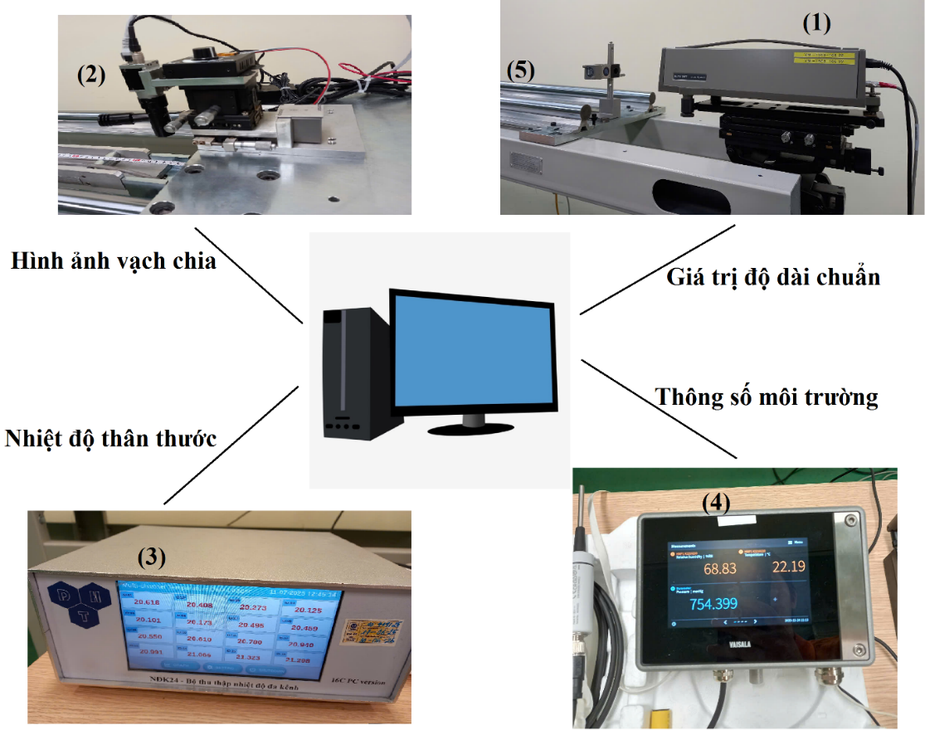

Hình 1. Các thiết bị trong hệ thống chuẩn

**(5) Các bộ phận cơ khí**: băng máy 32 m, cụm bàn dịch chuyển và các đồ gá thước cuộn, thước vạch:

* Băng máy 32 m: Trên băng máy 32 m, nhóm nghiên cứu đã lựa chọn sử dụng ray trượt tròn có đế, đường kính ray 40 mm. Các thanh ray được đỡ bởi các tấm đỡ ray tinh chỉnh có thể điều chỉnh độ thẳng và độ song song trong quá trình lắp đặt. Các tấm đỡ được gá lên các thanh thép hộp và được đỡ bởi Cụm trụ đứng chân đỡ.

Ảnh có chứa kim loại, thép, Nhôm, ống sáo

Nội dung do AI tạo ra có thể không chính xác. 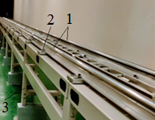

1. Ray dẫn hướng; 2. Tấm đỡ ray tinh chỉnh; 3. Cụm trụ đứng chân đỡ

Hình 2. Ray dẫn hướng và các cụm đồ gá nâng đỡ ray

* Bàn dịch chuyển: Bàn dịch chuyển có kích thước tổng hai chiều (X×Y) là (400×350) mm. Mặt bàn được đặt trên 4 ổ trượt bi dạng khuyết đặt đối xứng với nhau, cụm camera và gương phản xạ sẽ được đặt cố định trên mặt bàn nhưng vẫn có khả năng tinh chỉnh 3 chiều (X, Y, Z) giúp việc đọc vạch thước được linh hoạt.

Hình . Bàn dịch chuyển với ổ trượt bi dạng khuyết

* Đồ gá thước cuộn, thước vạch: Cụm đồ gá cân bằng thước được thiết kế đặt dọc theo chiều dài băng máy, đỡ các thanh dẫn hướng và lắp đặt đồ gá giữ đầu thước. Cuối hệ thống là cụm đồ gá treo quả cân tạo lực kéo theo đúng yêu cầu của từng loại thước.

|  |  |  |  |
| --- | --- | --- | --- |
|  |  |  |  |
| *Cụm đồ gá cân bằng thước* | *Đồ gá kẹp giữ đầu thước* | *Thanh dẫn hướng* | *Cụm đồ gá treo quả cân* |

Hình . Cụm đồ gá Thước cuộn, thước vạch

Sau hơn 1 năm nghiên cứu và chế tạo, nhóm nghiên cứu đã hoàn thiện *Hệ thống thiết bị hiệu chuẩn/kiểm định thước vạch, thước cuộn phạm vi đo đến 30 m* với băng máy dài 32 m theo đúng thiết kế ban đầu và được thể hiện trên Hình 4.

Ảnh có chứa trong nhà, máy, thép, kỹ thuật

Nội dung do AI tạo ra có thể không chính xác. Ảnh có chứa trong nhà, tường, văn bản, bàn làm việc

Nội dung do AI tạo ra có thể không chính xác.

Hình 4. Hệ thống thiết bị hiệu chuẩn/ kiểm định thước vạch, thước cuộn

### Phần mềm đo và xử lý số liệu

Trên cơ sở cấu tạo và nguyên lý hoạt động của hệ thống chuẩn, nhóm nghiên cứu thực hiện xây dựng phần mềm đo và xử lý số liệu sẽ đóng vai trò trung tâm trong việc kết nối, đo, xử lý số liệu với 4 thiết bị phần cứng: giao thoa kế laser, camera, thiết bị đo thông số môi trường và bộ thu thập nhiệt độ đa kênh (16 cảm biến nhiệt độ được đặt đều trên toàn bộ chiều dài của Băng máy 32 m).

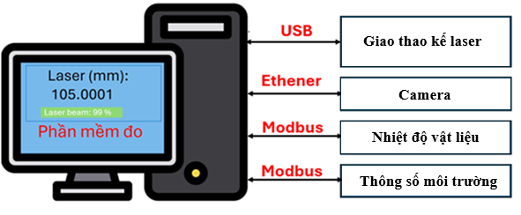

Hình . Sơ đồ đo lường điều khiển của phần mềm

Phần mềm đo và xử lý số liệu sẽ được xây dựng trên cơ sở ngôn ngữ lập trình C#, Labview. Phần mềm đo và xử lý số liệu được cài đặt trên máy tính và thực hiện việc kết nối với các thiết bị phần cứng.

Phần mềm sử dụng thuật toán xử lý ảnh để xác định tâm vạch chia trên thước cuộn, thước vạch tại vị trí kiểm tra từ hình ảnh camera gửi về. Khi đó, người dùng chọn thao tác đọc dữ liệu thì giá trị đo sẽ được ghi lại cùng với dữ liệu thông số môi trường và nhiệt độ của thước từ bộ đo nhiệt độ đa kênh (16 kênh) với các đầu đo nhiệt độ được gắn trên thân thước.

Khi hoàn thành chu trình đo, các kết quả đo sẽ được xuất sang file excel trong đó đã thực hiện các tính toán hệ số hiệu chính do thay đổi nhiệt độ thước, thay đổi nhiệt độ môi trường. Lưu đồ thuật toán được thể hiện ở Hình 6.

Đối với phần xử lý hình ảnh thu được từ camera, phần mềm sẽ sử dụng thư viện mã nguồn mở **OpenCV** (*Open Source Computer Vision Library*). Trong OpenCV thì Canny là một phương pháp phát hiện biên cạnh được phát triển bởi John F.Canny vào năm 1986. Đây là một trong những phương pháp phát hiện biên hiệu quả nhất và được sử dụng rộng rãi trong thị giác máy tính và nhận dạng hình ảnh. Thuật toán Canny thực hiện các bước chính sau:

* Giảm nhiễu hình ảnh;
* Tìm kiếm cường độ gradient của bức ảnh;
* Triệt tiêu Phi tối đa;
* Ngưỡng độ trễ.

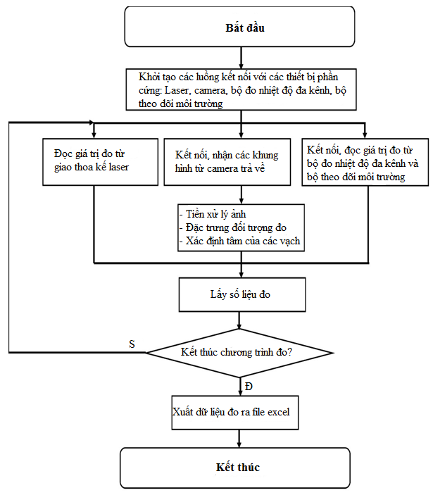 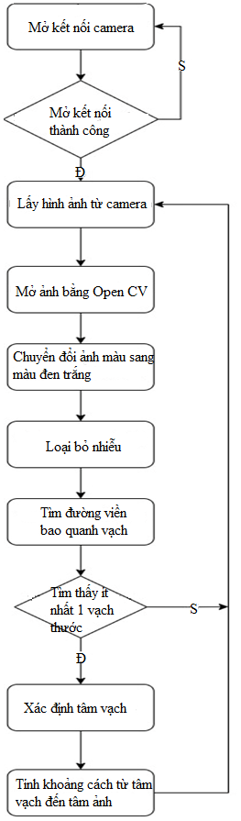

|  |  |
| --- | --- |
| Thuật toán phần mềm đo và xử lý dữ liệu | Thuật toán xử lý hình ảnh |

Hình . Lưu đồ thuật toán phần mềm đo và xử lý ảnh

Sử dụng camera có độ phân giải cao kết hợp với ống kính phóng đại (ống kính tele) và đèn chiếu sáng kết hợp với thuật toán xử lý ảnh (thuật toán Canny) trong thư viện OpenCV [6] để phát hiện và xác định tâm vạch của thước. Lưu đồ thuật toán của chương trình xử lý ảnh như trên Hình 6.

Phần mềm hoàn thiện có giao diện làm việc được thể hiện trong Hình 7.

Ảnh có chứa văn bản, phần mềm, Biểu tượng máy tính, ảnh chụp màn hình

Nội dung do AI tạo ra có thể không chính xác.

Hình . Giao diện hoàn thiện của phần mềm đo và xử lý dữ liệu

## Đánh giá và ước lượng độ không đảm bảo đo của hệ thống

*Hệ thống thiết bị hiệu chuẩn/kiểm định thước vạch, thước cuộn có phạm vi đo đến 30 m* được tích hợp từ các thiết bị, bộ phận cơ khí và phần mềm tạo thành. Để có thể đạt được mục đích đề ra, hệ thống chuẩn cần đạt yêu cầu kỹ thuật sau:

* Phạm vi đo: 30 m;
* Độ không đảm bảo đo: U ≤ (0,03 + 0,03L) mm; [L]: m.

Với yêu cầu kỹ thuật trên sẽ phải tiến hành đánh giá từng thành phần, yếu tố cấu thành nên hệ thống chuẩn. Cụ thể các tiêu chí đánh giá như sau:

* Độ thẳng của Băng máy 32 m;
* Phạm vi đo của hệ thống chuẩn;
* Độ chính xác của việc xác định tâm vạch chia;
* Điều kiện môi trường phòng thí nghiệm khi thực hiện phép hiệu chuẩn/ kiểm định;
* Đánh giá độ không đảm bảo đo.

### Đánh giá hệ thống

Qua quá trình thử nghiệm, đánh giá hệ thống chuẩn theo các chỉ tiêu kỹ thuật như đã nêu ở trên, Các kết quả đo được tổng hợp ở Bảng 1.

Bảng 1. Kết quả đánh giá hệ thống

|  |  |  |  |
| --- | --- | --- | --- |
| **TT** | **Chỉ tiêu thử nghiệm, đánh giá** | **Yêu cầu cần đạt** | **Kết quả thử nghiệm** |
| 1 | Độ thẳng của Băng máy 32 m | Độ thẳng trên toàn bộ chiều dài ray dẫn: ∆ ≤ 0,6 mm | - Độ thẳng theo phương đứng: 0,412 mm  - Độ thẳng theo phương ngang: 0,467 mm |
| 2 | Phạm vi đo của hệ thống chuẩn | Phạm vi đo: 30 m | Phạm vi đo: 30 m |
| 3 | Độ chính xác của việc xác định tâm vạch chia | Độ chính xác: 2 pixel = 4,4 µm | 2 pixel = 4,4 µm |
| 4 | Điều kiện môi trường phòng thí nghiệm khi thực hiện phép hiệu chuẩn/kiểm định | - Điều kiện môi trường:  + Nhiệt độ: (20 ± 2) ℃  + Độ ẩm: (40 ÷ 70) %RH  - Chênh lệch nhiệt độ thân thước: không quá 1 ℃ | - Điều kiện môi trường:  + Nhiệt độ: (20 ± 2) ℃  + Độ ẩm: (40 ÷ 70) %RH  - Chênh lệch nhiệt độ thân thước: nhỏ hơn 1 ℃ |

### Ước lượng độ không đảm bảo đo của hệ thống

Dựa trên các kết quả đánh giá hệ thống, nhóm nghiên cứu đã xác định được các yếu tố ảnh hưởng của hệ thống ảnh hưởng đến kết quả đo. Độ không đảm bảo đo của hệ thống được ước lượng gồm những thành phần được nêu trong Bảng 2

Bảng 2 . Bảng thành phần độ không đảm bảo đo của hệ thống

| **TT** | **Nguồn gây ra ĐKĐBĐ** | **Ký hiệu** | **Giá trị** | **Phân bố** | **Độ lớn** |
| --- | --- | --- | --- | --- | --- |
| 1 | Độ chính xác bước sóng của tia laser |  | 6,3 × 10-9 × λ | Chuẩn | 12 × 10-3 × *L* µm |
| 2 × 10-8 × λ | Hình chữ nhật |
| 2 | Sai số Abbe | $$u_{abbe}$$ | 0,769 µm | Hình chữ nhật | 0,444 µm |
| 3 | Sai số cosine | $$u_{cos}$$ |  | Hình chữ nhật | 2,25 × 10-4 × *L* µm |
| 4 | Công thức Edlen |  | 1 × 10-8 | Hình chữ nhật | 5,8 × 10-3 × *L* µm |
| 5 | Phép đo các thông số môi trường | $$u_{mt}$$ |  | Hình chữ nhật | 0,420× *L* µm |
| 6 | Độ phân giải của giao thoa kế laser | $$u_{d}$$ | 1 µm | Hình chữ nhật | 0,289 µm |
| 7 | Sai số Dead path | $$u_{dp}$$ | 0,30 µm | Hình chữ nhật | 0,173 µm |
| 8 | Độ tái lặp của giao thoa kế laser | $$u_{rep}$$ | 2 µm | Hình chữ nhật | 1,155 µm |
| 9 | Sự rung động | $$u_{v}$$ | 4 µm | Hình chữ nhật | 2,309 µm |
| 10 | Độ chính xác của việc xác định tâm vạch chia | $$u_{center}$$ | 4,4 µm | Hình chữ nhật | 1,270 µm |

Độ không đảm bảo đo tổng hợp được xác định theo công thức:

$$\begin{aligned}u_{c}=\sqrt{u_{λ}^{2}+u_{Abbe}^{2}+u_{cos}^{2}+u_{E}^{2}+u_{mt}^{2}+u_{d}^{2}+u_{dp}^{2}+u_{rep}^{2}+u_{v}^{2}+u_{center}^{2}} \\ =\sqrt{{2,93}^{2}+{\left(0,42L\right)}^{2}} \left(μm\right);\left[L\right]:m\#\end{aligned}$$

Độ không đảm bảo đo mở rộng:

$$U=2×u_{c}=\sqrt{{5,86}^{2}+{\left(0,84L\right)}^{2}} \left(μm\right);\left[L\right]:m≈\left(6+1×L\right) μm;\left[L\right]:m$$

## Hiệu chuẩn thước cuộn

Sau quá trình thử nghiệm, đánh giá được độ không đảm bảo đo của hệ thống chuẩn, cần thực hiện phép đo thực tế mẫu thử trên hệ thống đã chế tạo và so sánh kết quả đo được với kết quả hiệu chuẩn đã có để có thể đánh giá được giá trị của hệ thống thông qua chỉ số En.

Cụ thể, nhóm nghiên cứu thực hiện sử dụng 01 thước cuộn chuẩn (Hình 8) có thông số kỹ thuật được cho trong Bảng 3 làm mẫu thử đánh giá trên *Hệ thống thiết bị hiệu chuẩn/kiểm định thước vạch, thước cuộn phạm vi đo đến 30 m* và so sánh với kết quả trên giấy chứng nhận hiệu chuẩn do Viện Đo lường Quảng Đông thực hiện.

Ảnh có chứa công cụ, văn bản, màu vàng

Nội dung do AI tạo ra có thể không chính xác.

Hình 8. Thước cuộn chuẩn

Bảng 3 . Thông số kỹ thuật của Thước cuộn chuẩn

|  |  |  |  |
| --- | --- | --- | --- |
| **TT** | **Tên thiết bị** | **Ký mã hiệu,**  **hãng sản xuất** | **Đặc trưng kỹ thuật đo lường** |
| 1 | Thước cuộn chuẩn | - Ký mã hiệu: PTTC-C30  - Hãng sản xuất: Beijing Putitan Tongchuang Biotechnology Co.,Ltd | - Phạm vi đo: đến 30 m  - Độ chính xác: (0,03 + 0,03L) mm; [L]: m  - Bề rộng vạch chia của thước: ≤ 0,2 mm |

Sau thời gian hiệu chuẩn, tuân thủ đúng phương pháp đề ra, độ không đảm bảo đo của phép đo thước cuộn trên hệ thống chuẩn 30 m được tổng hợp ở Bảng 4 dưới đây:

Bảng 4 . Bảng thành phần độ không đảm bảo đo của phép đo thước cuộn

| **TT** | **Nguồn gây ra ĐKĐBĐ** | **Ký hiệu** | **Giá trị** | **Phân bố** | **Độ lớn** |
| --- | --- | --- | --- | --- | --- |
| 1 | Hệ thống chuẩn | $$u_{S}$$ | $$\left(6+1×L\right) μm$$ | Chuẩn | $$\left(3+0,5×L\right) μm$$ |
| 2 | Sai lệch vị trí giữa đường tâm khung hình và tâm vạch chia | $$u_{∆c}$$ | 2,2 $μm$ | Hình chữ nhật | 1,27 *µm* |
| 3 | Sai số hệ số giãn nở nhiệt của thước cuộn |  | 1 × 10-6 | Hình chữ nhật | 0,57 × *L* *µm* |
| 4 | Bộ thu nhiệt độ đa kênh | $$u_{t}$$ | U = 0,03 ℃ | Chuẩn | 3,7 × *L* *µm* |
| Trường nhiệt độ thân thước: 1 ℃ | Hình chữ nhật |
| Biến thiên nhiệt độ trong quá trình đo: 0,5 ℃ | Hình chữ nhật |
| 5 | Độ không đảm bảo đo tổng hợp | | | | $$\left(3,3+3,8×L\right) μm$$ |
| 6 | Độ không đảm bảo đo mở rộng | | | | $$\left(7+8×L\right) μm$$ |

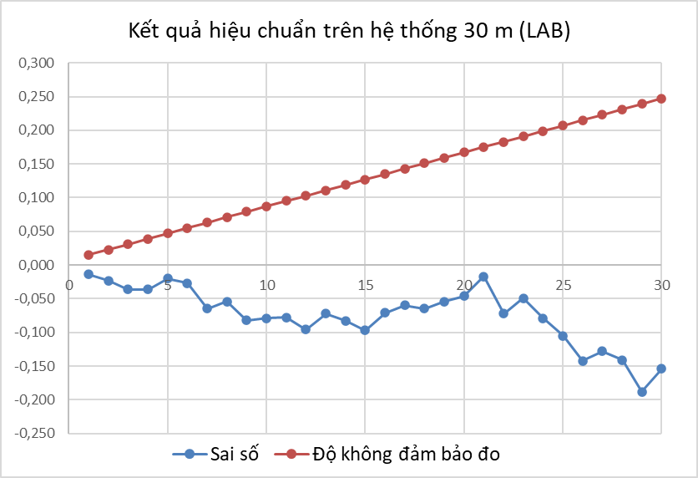 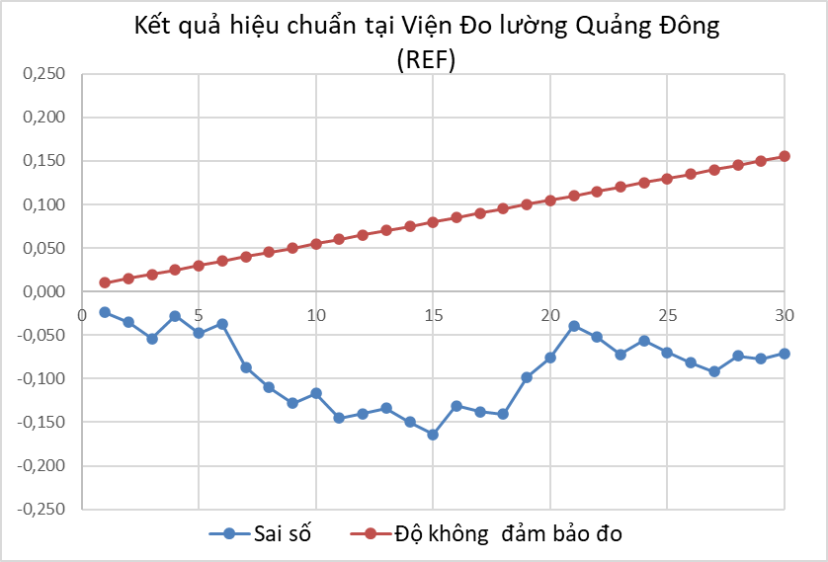

|  |  |
| --- | --- |
| Hình 9. Kết quả hiệu chuẩn thước cuộn chuẩn trên Hệ thống chuẩn 30 m | Hình 10. Kết quả hiệu chuẩn thước cuộn chuẩn của Viện Đo lường Quảng Đông |

Tiến hành đánh giá kết quả hiệu chuẩn thước cuộn chuẩn bằng Hệ thống chuẩn 30 m (LAB) và kết quả hiệu chuẩn trên giấy chứng nhận hiệu chuẩn của Viện Đo lường Quảng Đông qua chỉ số En ở Bảng 4.

Bảng 4 . So sánh kết quả hiệu chuẩn trên Hệ thống chuẩn 30 m và giấy chứng nhận của thước cuộn chuẩn

| **Giá trị**  **danh nghĩa**  *( m )* | **Sai số so với giá trị danh nghĩa**  *( mm )* | | | | **LAB - REF** | **En** |
| --- | --- | --- | --- | --- | --- | --- |
| **REF** | **UREF** | **LAB** | **ULAB** |
| 1 | -0,024 | 0,010 | -0,014 | 0,015 | 0,010 | 0,55 |
| 2 | -0,035 | 0,015 | -0,023 | 0,023 | 0,012 | 0,44 |
| 3 | -0,054 | 0,020 | -0,036 | 0,031 | 0,018 | 0,49 |
| 4 | -0,028 | 0,025 | -0,036 | 0,039 | -0,008 | 0,17 |
| 5 | -0,048 | 0,030 | -0,020 | 0,047 | 0,028 | 0,50 |
| 6 | -0,037 | 0,035 | -0,027 | 0,055 | 0,010 | 0,15 |
| 7 | -0,087 | 0,040 | -0,065 | 0,063 | 0,022 | 0,29 |
| 8 | -0,110 | 0,045 | -0,054 | 0,071 | 0,056 | 0,67 |
| 9 | -0,128 | 0,050 | -0,082 | 0,079 | 0,046 | 0,49 |
| 10 | -0,117 | 0,055 | -0,079 | 0,087 | 0,038 | 0,37 |
| 11 | -0,145 | 0,060 | -0,078 | 0,095 | 0,067 | 0,60 |
| 12 | -0,140 | 0,065 | -0,096 | 0,103 | 0,044 | 0,36 |
| 13 | -0,134 | 0,070 | -0,072 | 0,111 | 0,062 | 0,47 |
| 14 | -0,150 | 0,075 | -0,083 | 0,119 | 0,067 | 0,48 |
| 15 | -0,164 | 0,080 | -0,097 | 0,127 | 0,067 | 0,45 |
| 16 | -0,131 | 0,085 | -0,071 | 0,135 | 0,060 | 0,38 |
| 17 | -0,138 | 0,090 | -0,060 | 0,143 | 0,078 | 0,46 |
| 18 | -0,141 | 0,095 | -0,065 | 0,151 | 0,076 | 0,43 |
| 19 | -0,098 | 0,100 | -0,054 | 0,159 | 0,044 | 0,23 |
| 20 | -0,076 | 0,105 | -0,046 | 0,167 | 0,030 | 0,15 |
| 21 | -0,039 | 0,110 | -0,017 | 0,175 | 0,022 | 0,11 |
| 22 | -0,052 | 0,115 | -0,072 | 0,183 | -0,020 | 0,09 |
| 23 | -0,072 | 0,120 | -0,049 | 0,191 | 0,023 | 0,10 |
| 24 | -0,056 | 0,125 | -0,079 | 0,199 | -0,023 | 0,10 |
| 25 | -0,070 | 0,130 | -0,105 | 0,207 | -0,035 | 0,14 |
| 26 | -0,082 | 0,135 | -0,142 | 0,215 | -0,060 | 0,24 |
| 27 | -0,092 | 0,140 | -0,128 | 0,223 | -0,036 | 0,14 |
| 28 | -0,074 | 0,145 | -0,141 | 0,231 | -0,067 | 0,25 |
| 29 | -0,077 | 0,150 | -0,188 | 0,239 | -0,111 | 0,39 |
| 30 | -0,071 | 0,155 | -0,154 | 0,247 | -0,083 | 0,28 |

Dựa vào kết quả trên bảng đánh giá En có thể thấy chỉ số En lớn nhất là 0,67 < 1 cho thấy kết quả hiệu chuẩn phù hợp. Hệ thống thiết bị hiệu chuẩn/ kiểm định thước vạch, thước cuộn phạm vi đo đến 30 m hoàn toàn đủ khả năng đáp ứng công tác hiệu chuẩn các loại thước cuộn có độ chính xác cao cho đến các loại thước cuộn thông dụng trên thị trường.

## Kết luận

Hệ thống thiết bị hiệu chuẩn/kiểm định thước vạch, thước cuộn có phạm vi đo đến 30 m đã được nghiên cứu, thiết kế và chế tạo thành công, đáp ứng đầy đủ các yêu cầu kỹ thuật về phạm vi đo, độ chính xác và độ không đảm bảo đo. Việc tích hợp công nghệ xử lý ảnh sử dụng thuật toán Canny cùng hệ thống giao thoa kế laser và các thiết bị đo môi trường cho phép tự động hóa quá trình xác định tâm vạch, giảm thiểu sai số do thao tác thủ công và nâng cao độ tin cậy của kết quả hiệu chuẩn.

Kết quả thử nghiệm hệ thống cho thấy độ lệch giữa các phép đo so với kết quả hiệu chuẩn của phòng thí nghiệm quốc tế nằm trong giới hạn cho phép với chỉ số En luôn nhỏ hơn 1. Điều này khẳng định tính chính xác, độ ổn định và khả năng ứng dụng thực tiễn của hệ thống. Hệ thống là giải pháp khả thi trong việc thay thế các phương pháp kiểm định, hiệu chuẩn thủ công hiện nay, đồng thời góp phần nâng cao năng lực tự chủ về thiết bị đo lường trong nước, hướng đến mục tiêu nội địa hóa và phát triển bền vững trong lĩnh vực đo lường kỹ thuật.

# TÀI LIỆU THAM KHẢO

|  |  |
| --- | --- |
| [1] | Tổng cục Tiêu chuẩn Đo lường Chất lượng, ĐLVN 36:2009, Thước cuộn - Quy trình kiểm định, 2009. |
| [2] | H. S. S. J. A. K. J. W. K. T. B. E. Don Young Jeong, *50 m linear measuring interferometer for calibration of survey tape,* vol. Korea Research Institute of Standards and Science Yousong, pp. 305-340. |
| [3] | V. T. Wanchai Chinchusak, *Investigation of yaw errors in measuring tape calibration system,* vol. Measurement 125, pp. 142-150, 2018. |
| [4] | Basler, "Computer vision portfolio," 2024, p. 20. |
| [5] | [Online]. Available: https://docs.opencv.org/4.x/da/d22/tutorial_py_canny.html. Access 25/05/2025. |
| [6] | [Online]. Available: https://en.wikipedia.org/wiki/Canny_edge_detector. Access 25/05/2025. |